CashCtrl — Respostas aos Pendentes da v0.2
(Versão Definitiva 1.0.0+1)
Respostas técnicas consolidadas aos 42 marcadores do relatório v0.2,
verificadas contra a versão definitiva do app: commit único master,
28/10/2026, v1.0.0+1, sem módulos de foto
Equipe CashCtrl
autoria: github.com/JoaoVikthor
RELATÓRIOS TÉCNICOS DO CASHCTRL
São Carlos
28/10/2026

Indice
1. Introdução
2. Decisões da equipe (itens 1–5)
2.1 Item 1 — Situação real dos módulos citados (RF13–RF17)
2.2 Item 2 — Controle financeiro (RF01, RF05–RF10)
2.3 Item 3 — Mão de obra e custos diretos no custo do lote
2.4 Item 4 — Markup e mix de vendas
2.5 Item 5 — Perfis (proprietário × produção/precificação)
3. Conteúdo técnico (itens 6–14)
3.1 Item 6 — Diagrama de casos de uso
3.2 Item 7 — Modelo de dados: escolha do banco
3.3 Item 8 — Estrutura de pastas da versão definitiva
3.4 Item 9 — Regras de segurança do banco (firestore.rules)
3.5 Item 10 — Ferramentas de design e UML
3.6 Item 11 — Controle de versão e nome do repositório
3.7 Item 12 — Plataforma, requisitos, web e instalação
3.8 Item 13 — Versão demonstrada
3.9 Item 14 — Nível real de cada módulo
4. Evidências e validação (itens 15–19)
4.1 Item 15 — Comportamento esperado nos cinco testes
4.2 Itens 16–19 — Pesquisa, Canvas/UML/PDCA/pitch, atribuições e considerações finais
5. Manual do usuário (itens 20–25)
5.1 Item 20 — Status geral dos prints da v0.2
5.2 Item 21 — Login e cadastro (versão definitiva)
5.3 Item 22 — Formulários (conferir ao capturar)
5.4 Item 23 — Telas de configurações
5.5 Item 24 — Ícone ao lado do "+" coberto pelo botão azul
5.6 Item 25 — Seção "rendimento e simulação"
6. Conferências (itens 26–29)
6.1 Item 26 — Nome do orientador
6.2 Item 27 — Nome do evento
6.3 Item 28 — Custo R$ 1.532,00 × insumo R$ 1.500,00
6.4 Item 29 — Dados de teste dos prints
7. Acabamento (itens 30–32)
8. Resumo do que falta (só a equipe)
9. Considerações finais

1. Introdução
Este documento consolida as respostas aos 42 marcadores pendentes levantados pelo revisor na v0.2 do relatório técnico do CashCtrl. Todas as respostas foram verificadas contra a versão definitiva do aplicativo: commit único na branch master, de 28/10/2026, versão 1.0.0+1 (pubspec.yaml), APK de release com 59 MB. Os módulos de foto (image_picker + Firebase Storage) foram removidos dessa versão e nenhuma resposta os considera.
A sinalização é textual: itens marcados com VERIFICADO NO CÓDIGO foram conferidos diretamente na base definitiva; itens marcados com DECISÃO DA EQUIPE exigem deliberação do time (com sugestão registrada no corpo da resposta, quando existe); itens marcados com A CONFIRMAR PELA EQUIPE dependem de dado que só a equipe possui e permanecem explicitamente em aberto — nenhuma resposta foi inventada para eles. Os itens 6 e 7 foram conferidos no código e vêm acompanhados das Figuras 1 e 2, elaboradas a partir da base definitiva (sinalização VERIFICADO NO CÓDIGO + FIGURA). O consolidado do que falta está na seção 8.

2. Decisões da equipe (itens 1–5)

2.1 Item 1 — Situação real dos módulos citados (RF13–RF17)
VERIFICADO NO CÓDIGO
Tabela 1. Situação real dos conceitos citados pelo revisor na versão definitiva.
Conceito | Status na versão definitiva | Onde
Rendimento | NÃO implementado — não existe no código | —
Custos fixos × variáveis (classificação) | NÃO implementado como classificação; existem custos diretos por ficha | —
Mão de obra | Implementado — campo laborCost entra no custo total | product.dart, product_calculator.dart:94
Markup | Implementado — markup = venda ÷ custo total, exibido no detalhe ("Markup X.XXx") | product_calculator.dart:34, product_detail_screen.dart:221
Contribuição / margem | Implementado — lucro = venda − custo, margem% = lucro ÷ venda, veredito Dá lucro/Prejuízo | product_calculator.dart:95-98
Ponto de equilíbrio | NÃO implementado | —
DECISÃO DA EQUIPE: o que não existe (rendimento, ponto de equilíbrio, classificação fixo/variável) deve constar na documentação como evolução futura, não como entrega. Implementar agora atrasaria a entrega.

2.2 Item 2 — Controle financeiro (RF01, RF05–RF10)
VERIFICADO NO CÓDIGO
Já está implementado e dentro da entrega: transações (receita/despesa, categorias de negócio, método de pagamento, recorrência), orçamentos mensais com progresso em tempo real, dashboard operacional, relatórios unificados com gráficos (fl_chart) e exportação Excel (3 abas). Telas: expenses_screen.dart, budgets_screen.dart, reports_screen.dart, home_screen.dart. DECISÃO DA EQUIPE: restante — apenas manter no escopo (recomendado — já funciona).

2.3 Item 3 — Mão de obra e custos diretos no custo do lote
VERIFICADO NO CÓDIGO
Sim, entram. Fórmula no código: custoTotal = Σ(qtd × preço/un do insumo) + mão de obra + embalagem (product_calculator.dart:93-94). A participação percentual de cada item no custo é exibida no ticket (product_detail_screen.dart).

2.4 Item 4 — Markup e mix de vendas
VERIFICADO NO CÓDIGO
- Markup atual é informativo (saída), não base de cálculo (entrada): o app calcula e mostra o markup do preço que o usuário definiu; não sugere preço a partir de um markup-alvo.
- Mix de vendas: cada ficha técnica tem preço de venda próprio. Não existe markup único aplicado a vários produtos. Os relatórios têm "Top 5 categorias" e receita × custos dos últimos 6 meses.
- DECISÃO DA EQUIPE: documentar o markup como indicador calculado (venda ÷ custo) e tratar "precificação por markup-alvo com mix" como evolução futura.

2.5 Item 5 — Perfis (proprietário × produção/precificação)
VERIFICADO NO CÓDIGO
Não existem. O app é monousuário: cada conta acessa somente seus próprios dados (isolamento por UID no Firestore). Para duas pessoas no mesmo negócio, hoje compartilhariam a mesma conta. DECISÃO DA EQUIPE: registrar como evolução futura (perfis/roles).

3. Conteúdo técnico (itens 6–14)

3.1 Item 6 — Diagrama de casos de uso
VERIFICADO NO CÓDIGO + FIGURA
Atores: Proprietário do negócio (único). Os casos de uso identificados nas telas foram consolidados em 9 casos no diagrama da Figura 1:
- Efetuar login/cadastro;
- Gerenciar transações;
- Gerenciar orçamentos;
- Ver dashboard e relatórios;
- Exportar Excel;
- Cadastrar produtos e ofertas;
- Comparar preços/oferta ativa/auditoria de preços;
- Criar ficha técnica e ver ticket;
- Configurar conta e notificações.
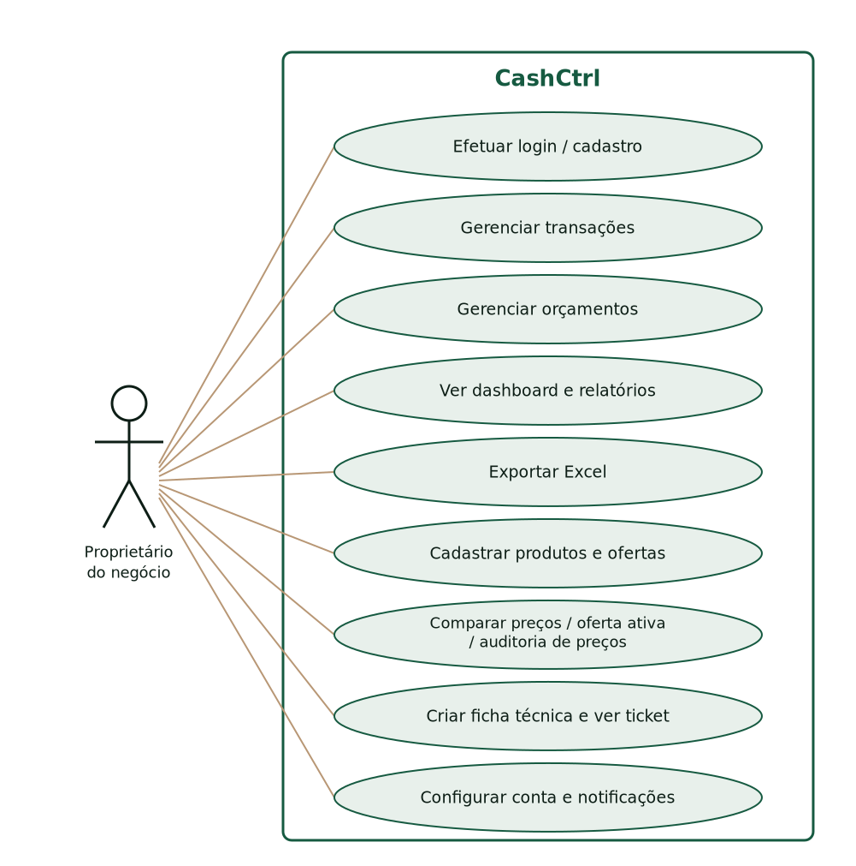
Figura 1 – Diagrama de casos de uso do CashCtrl (fonte: código da versão definitiva v1.0.0+1)

3.2 Item 7 — Modelo de dados: escolha do banco
VERIFICADO NO CÓDIGO + FIGURA
Cloud Firestore (não Realtime Database). Justificativa: documentos NoSQL, streams em tempo real nativos ao Flutter (StreamProvider), regras de segurança por subcoleção e isolamento por UID. Estrutura:
users/{uid} perfil + dados do negócio
users/{uid}/transactions/{id} tipo, categoria, valor, data,
método, recorrência
users/{uid}/budgets/{id} categoria + limite mensal
users/{uid}/ingredients/{id} produto comprado: nome, unidade,
preço de compra, qtd da embalagem,
offers[] (≤15), activeOfferId
users/{uid}/products/{id} ficha técnica: receita[], laborCost,
packagingCost, salePrice
users/{uid}/price_audit_logs/{id}
auditoria de preços (append-only)
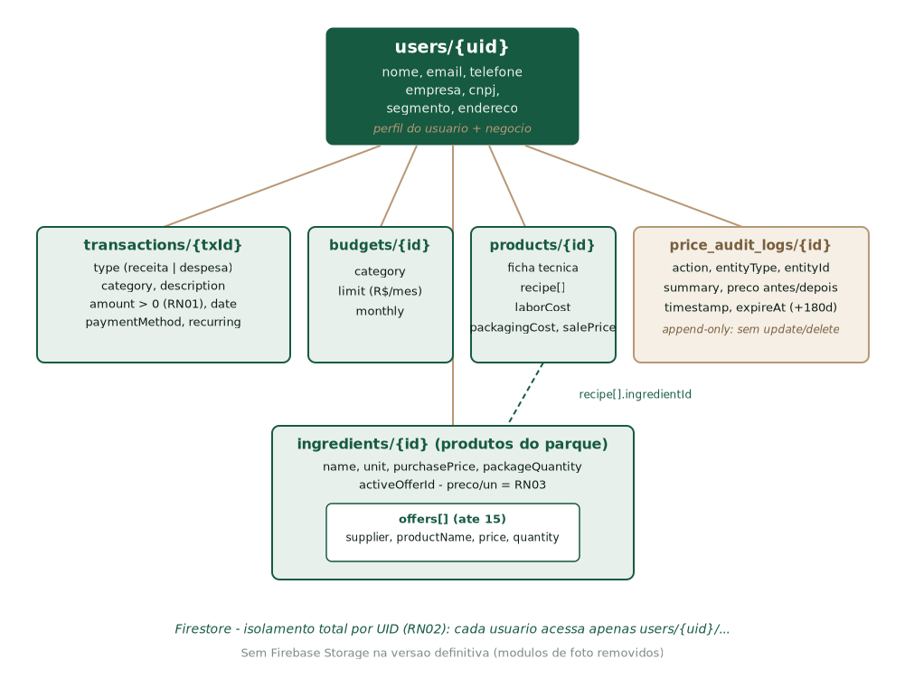
Figura 2 – Modelo de dados no Firestore, com isolamento por UID

3.3 Item 8 — Estrutura de pastas da versão definitiva
VERIFICADO NO CÓDIGO
lib/
main.dart, firebase_options.dart, home_screen.dart,
budgets_screen.dart, expenses_screen.dart, reports_screen.dart,
settings_screen.dart
models/ app_user, transaction, budget, ingredient,
ingredient_offer, price_audit_log, product
providers/ user, transaction, budget, ingredient, product
services/ auth_service.dart, firestore_service.dart,
notification_service.dart
(storage_service.dart REMOVIDO — sem upload de fotos)
screens/ login, cadastro, transaction_form, budget_form,
ingredients (Produtos), ingredient_form, ingredient_offers,
offer_form, audit_logs, products (Fichas Técnicas),
product_form, product_detail, compare_prices,
settings/ (edit_profile, notifications, security,
help, terms_privacy)
theme/ utils/ widgets/
android/ web/ firestore.rules storage.rules

3.4 Item 9 — Regras de segurança do banco (firestore.rules)
VERIFICADO NO CÓDIGO
- Isolamento total por UID: allow read, write: if request.auth.uid == uid em users/{uid}/...; não há coleções globais.
- Transações: create/update exige amount numérico > 0.
- Produtos (ingredients): exige purchasePrice ≥ 0.
- Logs de auditoria: append-only — allow read, create; update, delete: if false.

3.5 Item 10 — Ferramentas de design e UML
DECISÃO DA EQUIPE
O design foi definido em código (design system próprio: theme/app_colors.dart — fundo 0xFF0D1E16, verde 0xFF165A41, dourado 0xFFB89775) e validado com protótipos HTML (em documentacao/logs/sprint2–4/prototipo_*.html). Não houve uso de Figma. Para o relatório: desenhar diagramas em draw.io/PlantUML. DECISÃO DA EQUIPE: confirmar qual ferramenta declarar.

3.6 Item 11 — Controle de versão e nome do repositório
VERIFICADO NO CÓDIGO
Git + GitHub, repositório https://github.com/JoaoVikthor/ctrlcash. Nomenclatura real: CashCtrl = nome do app (marca, logo camaleão); ctrlcash = nome do repositório e do pacote Flutter (pubspec: name: ctrlcash). Sugestão para o texto: "CashCtrl (repositório: ctrlcash)". A branch única passa a ser master com histórico refeito (um commit).

3.7 Item 12 — Plataforma, requisitos, web e instalação
VERIFICADO NO CÓDIGO
- Android (plataforma principal; minSdk = padrão do Flutter) e Web (flutter build web). iOS adiado.
- Requisitos: Android com Firebase Auth disponível, ~50 MB de armazenamento, tela sensível ao toque; app funciona em smartphone intermediário.
- Instalação: APK app-release.apk (transferir ao aparelho e instalar com "fontes desconhecidas"), ou rodar a versão web no navegador.
- Backend: projeto Firebase crtlcash-71ac3 (Auth, Firestore).

3.8 Item 13 — Versão demonstrada
VERIFICADO NO CÓDIGO
v1.0.0+1 (pubspec.yaml), build definitiva de 28/10/2026 sem módulos de foto (decisão da última sprint: a funcionalidade de fotos não salvava corretamente no Firebase Storage e foi removida — perfil exibe apenas iniciais).

3.9 Item 14 — Nível real de cada módulo
VERIFICADO NO CÓDIGO
Tabela 2. Nível real de cada módulo na versão definitiva (pós-demonstração).
Módulo | Nível
Autenticação (e-mail/senha + redefinir senha) | Completo
Cadastro (pessoal + negócio, multi-etapa) | Completo (sem foto)
Transações / receitas e despesas | Completo
Orçamentos | Completo
Dashboard | Completo
Relatórios + Excel | Completo
Produtos (parque) + ofertas + comparativo + auditoria | Completo
Fichas técnicas + ticket (mão de obra, embalagem, markup, margem) | Completo
Notificações locais | Completo (orçamento, recorrência, margem)
Perfil/segurança/ajuda/termos | Completo (sem upload de foto)
Rendimento, ponto de equilíbrio, perfis de usuário | Não implementado (evolução futura)

4. Evidências e validação (itens 15–19)

4.1 Item 15 — Comportamento esperado nos cinco testes
VERIFICADO NO CÓDIGO
Tabela 3. Comportamento da versão definitiva nos cinco testes.
Teste | O que a versão definitiva faz
Caso didático | Fluxo completo: produto (preço/un calculado) → ficha → ticket com veredito
Rendimento zero | N/A — rendimento não existe na versão definitiva (a divisão de embalagem usa packageQuantity > 0; se 0, preço/un = 0, sem crash: ingredient.dart:76-78)
Insumo ausente | Linha marcada como ausente, custo 0 e aviso hasMissingIngredients (product_calculator.dart:70-78)
Contribuição não positiva | Veredito "Prejuízo" em vermelho, margem negativa (products_screen.dart:214-230)
Acesso entre contas | Bloqueado pelas regras: só o dono do UID lê users/{uid}/...
A CONFIRMAR PELA EQUIPE: os resultados executados (data, quem testou, prints) a equipe registra.

4.2 Itens 16–19 — Pesquisa, Canvas/UML/PDCA/pitch, atribuições e considerações finais
A CONFIRMAR PELA EQUIPE
Somente a equipe fornece. Sugestão de quem faz adequações de código: registrar Vikthor (GitHub JoaoVikthor) como responsável pelo código do app.

5. Manual do usuário (itens 20–25)

5.1 Item 20 — Status geral dos prints da v0.2
Todos os prints da v0.2 são de versão ANTIGA do app e precisam ser recapturados na APK definitiva (tela "Produtos" agora lista produtos de compra com badge "N ofertas", preço "R$ x / embalagem", preço por unidade em dourado e botão "Comparar preços"; as fichas técnicas mudaram de nome no menu para "Fichas Técnicas"; não há mais fotos nem leitor de código de barras).

5.2 Item 21 — Login e cadastro (versão definitiva)
VERIFICADO NO CÓDIGO
- Login: apenas e-mail e senha + "Esqueci minha senha". (Login social Google/Facebook não existe na versão atual — não colocar prints sociais.)
- Cadastro: multi-etapa — dados pessoais (nome, e-mail, telefone) → dados do negócio (empresa, segmento, endereço, CNPJ opcional) → senha. Sem foto.

5.3 Item 22 — Formulários (conferir ao capturar)
VERIFICADO NO CÓDIGO
- Produto (tela Produtos → "+"): nome, unidade (kg/g/L/un…), preço de compra, quantidade da embalagem → app calcula preço por unidade; ofertas de fornecedores inline (até 15: fornecedor, produto, preço, quantidade).
- Ficha técnica (tela Fichas Técnicas → "+"): nome, descrição, itens da receita (produto + quantidade, com participação % no custo), mão de obra (R$), embalagem (R$), preço de venda → resumo ao vivo com lucro/prejuízo e margem.

5.4 Item 23 — Telas de configurações
VERIFICADO NO CÓDIGO
Editar Perfil (nome, empresa, CNPJ, segmento, telefone, endereço; avatar com iniciais, sem upload), Notificações (3 chaves: orçamento, recorrências, margem), Segurança e Privacidade (redefinir senha, sessão), Ajuda e Suporte (FAQ) e Termos.

5.5 Item 24 — Ícone ao lado do "+" coberto pelo botão azul
VERIFICADO NO CÓDIGO
Era o leitor de código de barras (ícone dourado de QR, Icons.qr_code_scanner, no topo da tela Produtos da versão antiga, encoberto pelo FAB). O módulo foi removido da versão definitiva — o manual novo não deve citá-lo. (No card de cada produto existe hoje um ícone dourado de loja = "Ver ofertas".)

5.6 Item 25 — Seção "rendimento e simulação"
Remover/reescrever: rendimento não existe. O que existe: simulação de preço por unidade (preço da embalagem ÷ quantidade) e simulação de troca de fornecedor (tela Comparar preços / ofertas, com ranking, melhor preço e cartão de economia possível; mudança de oferta ativa gera log de auditoria). Descrever isso no lugar.

6. Conferências (itens 26–29)

6.1 Item 26 — Nome do orientador
A CONFIRMAR PELA EQUIPE
Confirmar com a equipe: "Luiz Davi Araújo" ou "AraÚjos"? (Grafia final deve bater com o cadastro da instituição.)

6.2 Item 27 — Nome do evento
A CONFIRMAR PELA EQUIPE
Inova SENAI ou INTEGRA SENAI? Só a coordenação confirma; usar o nome oficial da edição.

6.3 Item 28 — Custo R$ 1.532,00 × insumo R$ 1.500,00
VERIFICADO NO CÓDIGO
Não é erro: o valor exibido como custo da ficha técnica é custoTotal = insumos + mão de obra + embalagem. A diferença de R$ 32,00 corresponde a mão de obra/embalagem digitados naquela ficha de teste. (Custo do produto/insumo isolado é outro número: preço da embalagem.)

6.4 Item 29 — Dados de teste dos prints
VERIFICADO NO CÓDIGO
Concordo com a crítica: recapturar tudo com dados reais da Casa do Salgado (ex.: empada de frango, salgado assado, insumos com preços por kg realistas). O "Olá, !" sem nome ocorre quando o campo nome do perfil está vazio — resolver cadastrando nome completo antes do print. Batata a "R$ 11,00/g" é erro de digitação de teste (preço da embalagem lançado como preço por grama) — no print novo, usar embalagens coerentes (ex.: batata 10 kg por R$ 150,00 → R$ 15,00/kg). "Venda de celular" deve sair do histórico de transações dos prints.

7. Acabamento (itens 30–32)
- Item 30 — VERIFICADO NO CÓDIGO. Aplicável: remover na v0.3 o parágrafo sobre marcadores, o aviso de resultados e o "Versão 0.2" da capa (trocar por versão final e data da entrega).
- Item 31 — Sumário automático e legendas ("Figura N – ...") a inserir na geração do .docx final.
- Item 32 — A CONFIRMAR PELA EQUIPE: e-mails na capa — decidir com a equipe.

8. Resumo do que falta (só a equipe)
- Grafia do orientador (Araújo/Araújos) — item 26;
- Nome oficial do evento — item 27;
- Confirmar decisões A1–A5 (sugestões dadas acima são todas "manter como evolução futura");
- Conteúdo de Canvas/PDCA/pitch, feedback da Casa do Salgado, atribuições e considerações finais — itens 16–19;
- Capturar os prints novos na APK definitiva (itens 20–25);
- E-mails na capa — item 32.
Com isso, gerar a v0.3 final sem marcadores.

9. Considerações finais
Este documento responde aos 32 blocos de marcadores da v0.2 (42 marcadores no total), organizados nas seções A–F do revisor: decisões da equipe (1–5), conteúdo técnico (6–14), evidências e validação (15–19), manual do usuário (20–25), conferências (26–29) e acabamento (30–32). As respostas verificadas no código refletem a versão definitiva v1.0.0+1 de 28/10/2026, sem módulos de foto.
Permanecem explicitamente em aberto — sem resposta inventada — somente os itens sinalizados com DECISÃO DA EQUIPE (item 10, além das decisões registradas nos itens 1, 2, 4 e 5) e com A CONFIRMAR PELA EQUIPE (itens 15, 16–19, 26, 27 e 32), consolidados na seção 8. As Figuras 1 (diagrama de casos de uso) e 2 (modelo de dados no Firestore) foram elaboradas a partir do código da versão definitiva e estão embutidas neste documento. Com esses encaminhamentos, o próximo passo é gerar a v0.3 final do relatório, sem marcadores.
Figuras 1 e 2 embutidas: diagrama de casos de uso (fig1_casos_de_uso.png, 1001×1011) e modelo de dados no Firestore (fig2_modelo_dados.png, 1001×761), ambos elaborados a partir do código da versão definitiva. Tabelas 1–3 preenchidas com o estado real da versão definitiva. Nenhum segredo (.env, keystore, google-services.json) foi lido ou citado neste documento.

